Пресс-релиз
ISH 2019: наслаждение водой
Группа компаний Hansgrohe презентует новинки
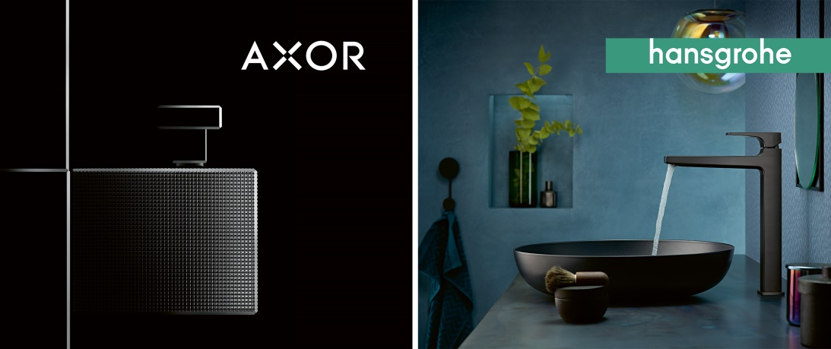
Copyright: Hansgrohe SE
Новые продукты hansgrohe и AXOR будут представлены на стенде более 2000 кв.метров на выставке во Франкфурте. Festhalle, зал 2.0, стенд A02.

Москва, март 2019. Уже на следующей неделе Франкфурт снова станет центром международной индустрии ванных комнат: выставка ISH откроет свои двери для посетителей. В этом году группа компаний Hansgrohe, ее бренды hansgrohe и AXOR, планируют удивить гостей инновационными решениями для ванной комнаты и кухни. Познакомиться с новинками можно на нашем стенде площадью больше 2000 кв. метров, расположенном в павильоне Festhalle, с 11 по 15 марта 2019 года.
«Наша долгая, упорная работа и сильные бренды AXOR и hansgrohe позволили нам завоевать репутацию лидера в области инноваций, дизайна, качества и экологичности, – говорит Ханс-Юрген Калмбах, председатель совета директоров группы компаний Hansgrohe. – На выставке ISH 2019 мы снова подтвердим этот статус, представив сенсационные новинки. Размышляя о роли воды в ванной комнате и кухне, мы всегда ориентируемся на клиентов. Мы увеличиваем функциональную ценность изделий и делаем водные процедуры более эмоциональными. В этом году мы удивим не только нашими новыми продуктами, но и инновационной концепцией стенда».
Самая роскошная коллекция AXOR
AXOR (www.axor-design.com) разрабатывает, проектирует и производит смесители, души и аксессуары для роскошных ванных комнат и кухонь. В постоянном стремлении к совершенству бренд создает уникальные авангардные коллекции высочайшего уровня эстетики, мастерства исполнения и функциональности. На выставке ISH AXOR презентует настоящий архитектурный объект – солидный и в то же время деликатный. Вместе с французским дизайнером Жаном-Мари Массо мы создали коллекцию AXOR Edge, которая расширяет эстетические и технологические границы. А также AXOR покажет юбилейную коллекцию AXOR MyEdition и новый кухонный смеситель, созданный совместно с Антонио Читтерио.
hansgrohe совершенствует смесители
hansgrohe представляет две самые популярные коллекции смесителей в новых цветах. hansgrohe FinishPlus поможет оборудовать ванную комнату и кухню в соответствии со стилем их владельцев: разнообразные цвета поверхностей hansgrohe значительно расширяют возможности дизайна. Коллекции Metropol и Talis E теперь доступны в пяти новых покрытиях: «матовый черный», «матовый белый», «полированное золото», «шлифованная бронза» и «шлифованный черный хром».
Веловызов hansgrohe
Еще одна тема выставки ISH – велоспорт с нашей командой BORA-hansgrohe. Открытие выставки знаменует начало «веловызова hansgrohe»: онлайн велогонки, в которой каждый желающий может соревноваться со спортсменами из команды BORA-hansgrohe. Вы можете выбрать соперника: Петера Сагана, Паскаля Аккермана или Давиде Формоло. А чтобы увеличить свои шансы на победу, набирайте дополнительные очки, отвечая на вопросы о бренде hansgrohe. Победителей ждут эксклюзивные призы, которые оценят поклонники велогонок и hansgrohe. Играйте на сайте www.hansgrohe.com/challenge.
О группе компания Hansgrohe
Благодаря своим брендам AXOR и hansgrohe, группа компаний Hansgrohe, штаб-квартира которой расположена в Шильтахе (Шварцвальд, Германия), завоевала репутацию лидера в области качества, инноваций и дизайна изделий для ванной комнаты и кухни. Создавая смесители, души и душевые системы, группа компаний Hansgrohe придает воде форму и функциональность. За свою 118-летнюю историю компания представила множество инноваций, таких как первый ручной душ с разными типами струй, первый кухонный смеситель с вытяжным изливом, первая душевая штанга. Компании принадлежит более 15 000 патентов. Группа компаний Hansgrohe предлагает долговечные, высококачественные продукты. Благодаря 34 дочерним предприятиям и 21 торговому представительству, поставляющим продукцию в более чем 140 стран, компания является надежным партнером для клиентов во всем мире. Группа компаний Hansgrohe, ее бренды и изделия завоевали множество наград, в том числе более 500 наград за дизайн, начиная с 1974. Центральную роль в деятельности компании играет экологичное производство ресурсосберегающих продуктов. Изделия Hansgrohe используются в проектах по всему миру, например, на роскошном круизном лайнере Queen Mary II и в самом высоком здании «Бурдж Халифа» (Дубай). Высокое качество продуктов гарантируется пятью собственными производственными площадями, две из которых расположены в Германии, по одной во Франции, США и Китае. В 2017 году оборот группы компаний Hansgrohe достиг 1,077 млрд евро. Общее число сотрудников составляет около 5 000 человек, примерно 60% из них работают в Германии.

Узнайте больше об AXOR на наших страницах в соц. сетях:
www.facebook.com/HansgroheRussia
www.vk.com/hansgrohe_russia\

Топ рейтинга iF WORLD DESIGN INDEX
Группа компаний Hansgrohe за 2014-2018 годы достигла 3 строки в рейтинге iF WORLD DESIGN INDEX Международного Форума Дизайна (iF).
Специалист из Шварцвальда занимает 3 место рейтинга iF в категории «ОБЛАСТЬ: Ванная».
Среди 1 365 немецких компаний Hansgrohe попадает в топ-10 рейтинга iF в категории «СТРАНЫ: Германия».
На международном уровне группа компаний занимает 25 место среди 4 000 компаний в рейтинге iF «КОМПАНИИ».
В 2018 году 9 продуктов AXOR и hansgrohe были удостоены награды iF DESIGN AWARD.
Подробную информацию о наших наградах за дизайн:
https://www.hansgrohe.ru/about-us/values/design
Дополнительная информация: | ООО «Хансгроэ»  Тел.: +7 495 647-0735  Факс:+7 495 647-0745  Мария Антонова  maria.antonova@hansgrohe.ru  www.hasngrohe.ru
Обзор фото
Группа компаний hansgrohe на ISH 2019
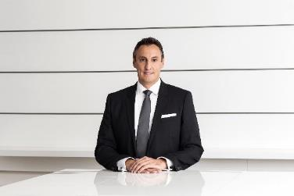
Hans_Juergen_Kalmbach_Hansgrohe_SE_by_Andreas_Pohlmann.jpg / Copyright: Hansgrohe SE, Andreas Pohlmann
Ханс-Юрген Калмбах, председатель совета директоров Hansgrohe SE.
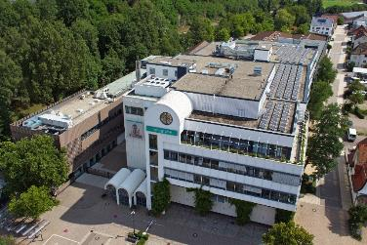
Hansgrohe_SE_WSA_002.jpg / Copyright: Hansgrohe SE
Штаб-квартира Hansgrohe SE в Шильтахе (Шварцвальд, Германия).

Авторское право: обращаем ваше внимание на то, что мы обладаем ограниченными правами на использование приведенных изображений, и все прочие права принадлежат фотографам, сделавшим снимки. Таким образом, данные изображения могут публиковаться на безвозмездной основе, только если целью публикации является демонстрация или продвижение продуктов или проектов компании Hansgrohe SE и/или ее брендов (AXOR, hansgrohe). Все прочие виды публикаций требуют разрешения правообладателя. Условия вознаграждения также подлежат согласованию с правообладателем.

